BeePassVPN特征提取分析
软件下载地址：
安卓：https://play.google.com/store/apps/details?id=com.beepassvpn.free.vpn.secure
苹果：https://apps.apple.com/us/app/beepass-vpn/id1556325746
软件安装版本：安卓：1.7.0-79 苹果：1.7.0-80
BeePassVPN获取key值方法：
点击加号按钮-->选择Email-->绑定gmail,发送邮件。
收到回复邮件后，点击邮件页面的Get Your Access Key，复制该页面网址（类似于此网址：https://s3.amazonaws.com/beepassvpn-invitation/fa/start.html?key=ssconf://s3.amazonaws.com/beedynconprd/2yqkluuaamv47vhcw48odqr20vt8n0763y0fw4vh0gzafcgv9abkvp11vbvd3rq5.json#BeePass ）将该网址添加到Add access key。
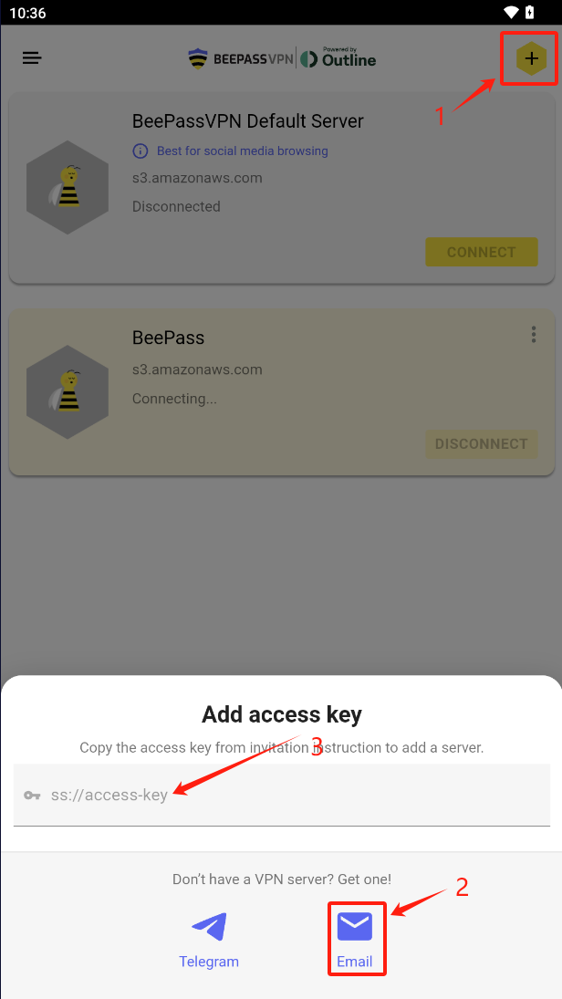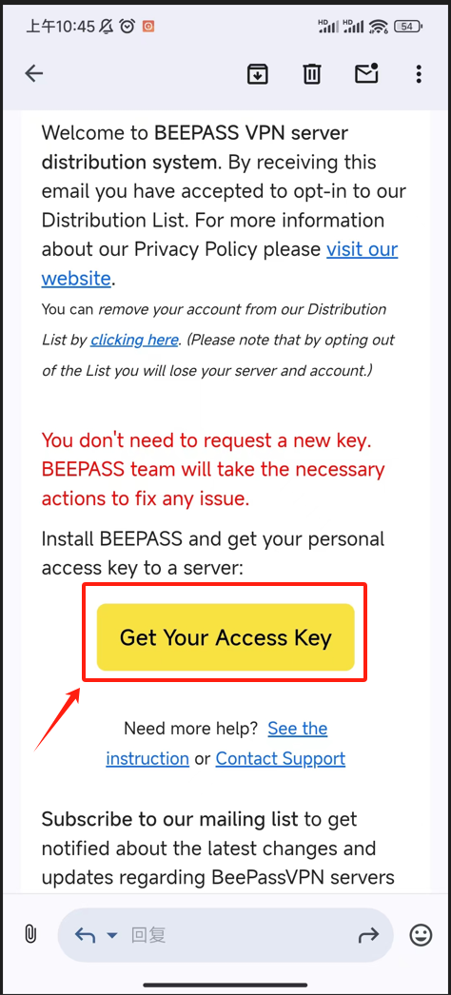
抓包步骤：
- 首先抓包获取到的IP与连接VPN 之后的获取的公网IP（https://whatismyipaddress.com/）进行对比，IP不相同，则说明VPN的地址不为一跳，无法直接使用真正的公网IP进行阻断。
- 连接VPN后访问大流量网站并使用科来抓包分析，将大流量的IP或域名提取出来，由下图可以看出，zanbee.org的域名字节数较大。
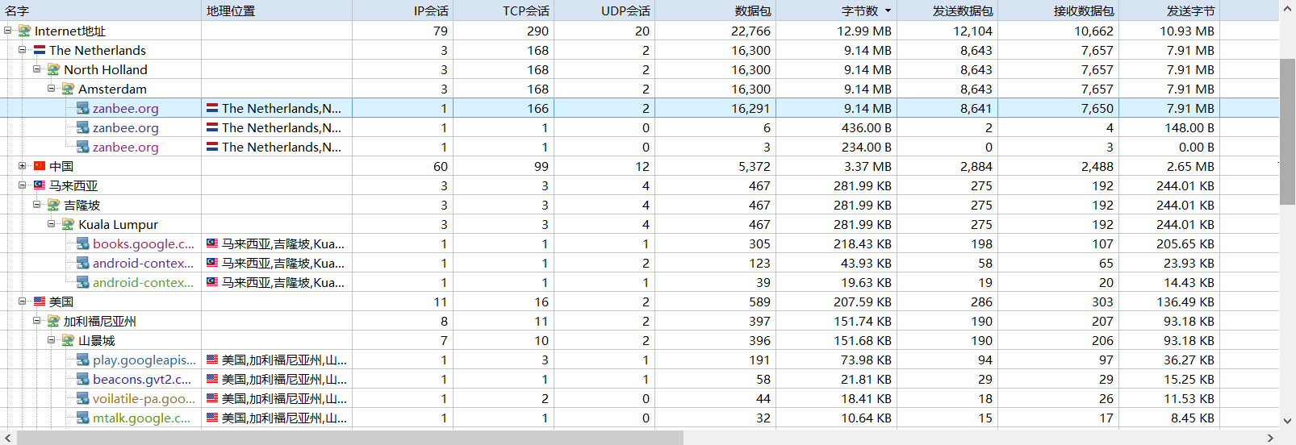
- 然后重新使用wireshark抓包寻找刚刚发现的zanbee.org域名，后发现与该域名使用DNS进行解析，如下图。
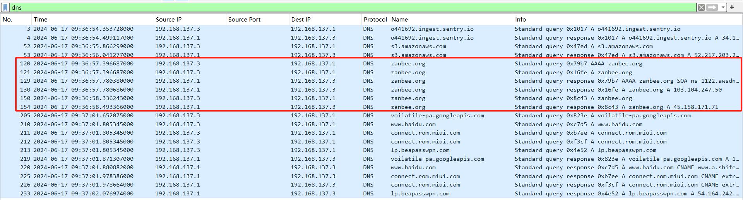
- 创建FQDN
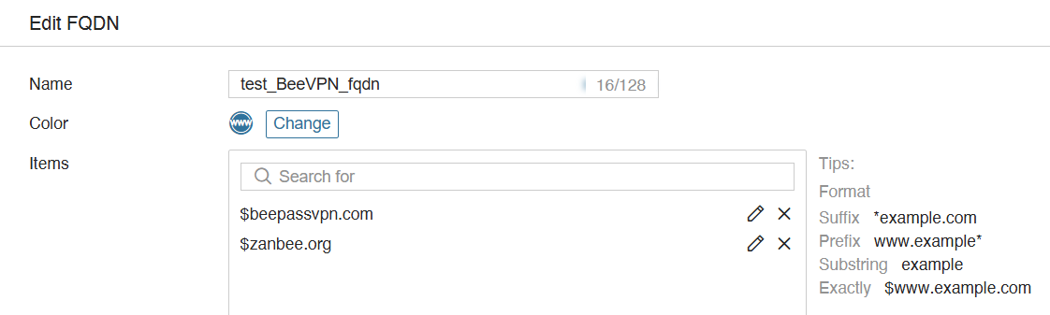
- 尝试使用FQDN与qry name进行阻断（要清除本地的DNS缓存，将DNS设置为8.8.8.8，防止由于DNS缓存导致阻断失败）
Windows：ipconfig/flushdns 手机：开启飞行模式
- 由于TSG系统部署位置不同，加之DNS缓存，使用FQDN与qry name进行阻断可能存在无法完全阻断的情况，所以使用DNS解析，将zanbee.org的所有IP解析出来，导入IP地址对象中，与qry.name和FQDN组合作为APP特征进行阻断。
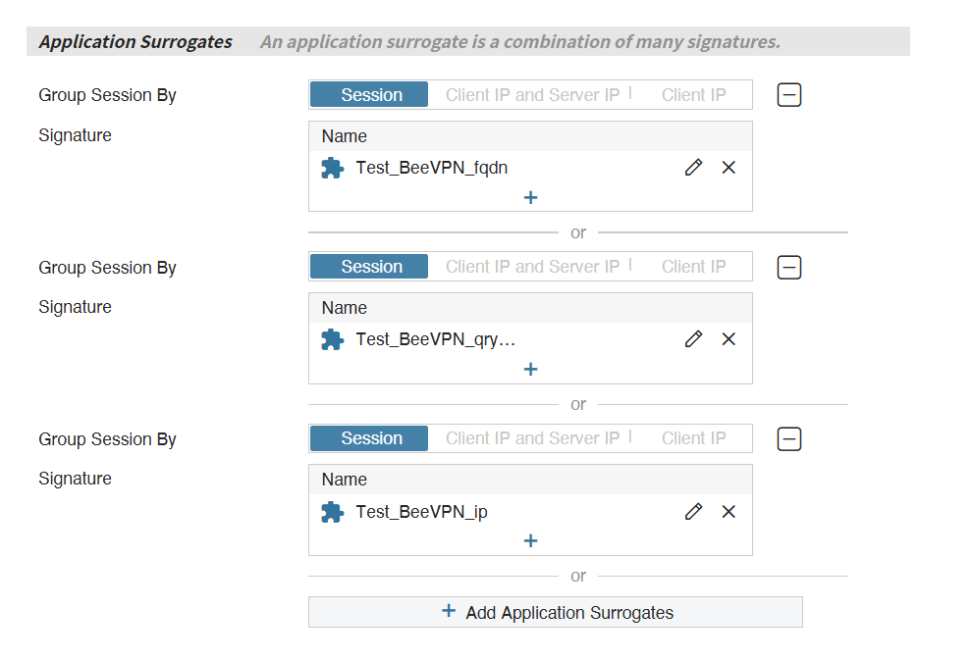
DNS解析IP地址方法：
①：查看wireshark中zanbee.org的IP主要为45.158.171段与103.104.247段，将记录的IP添加16位掩码，配置到TSG系统的IP对象中，并使用该App特征对测试手机进行阻断，连续拨测后可以完全阻断，并使用Wireshark进行抓包，记录下zanbee.org的所有暴露IP，将IP导入IP对象中。
②：为防止地理位置原因导致DNS解析IP不完全，特征不适用于全部地区，使用DNS解析网址https://dnschecker.org/#A/zanbee.org，多解析几次，确保暴露出所有IP，并将其添加到IP对象中。
- 经测试，安卓版本与苹果版本在更换三个key后均可完全阻断。
- 观察会话日志发现会误命中Test_ATP0013_kuaishou_app，但排查未发现其与本VPN特征重叠的特征，复现时失败。
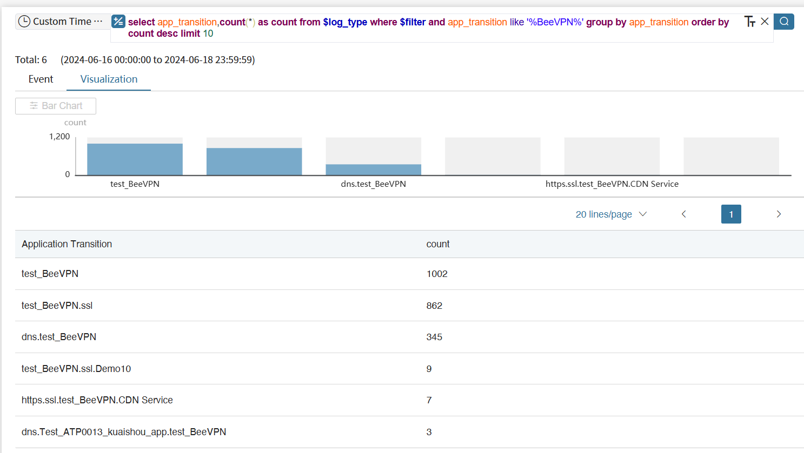
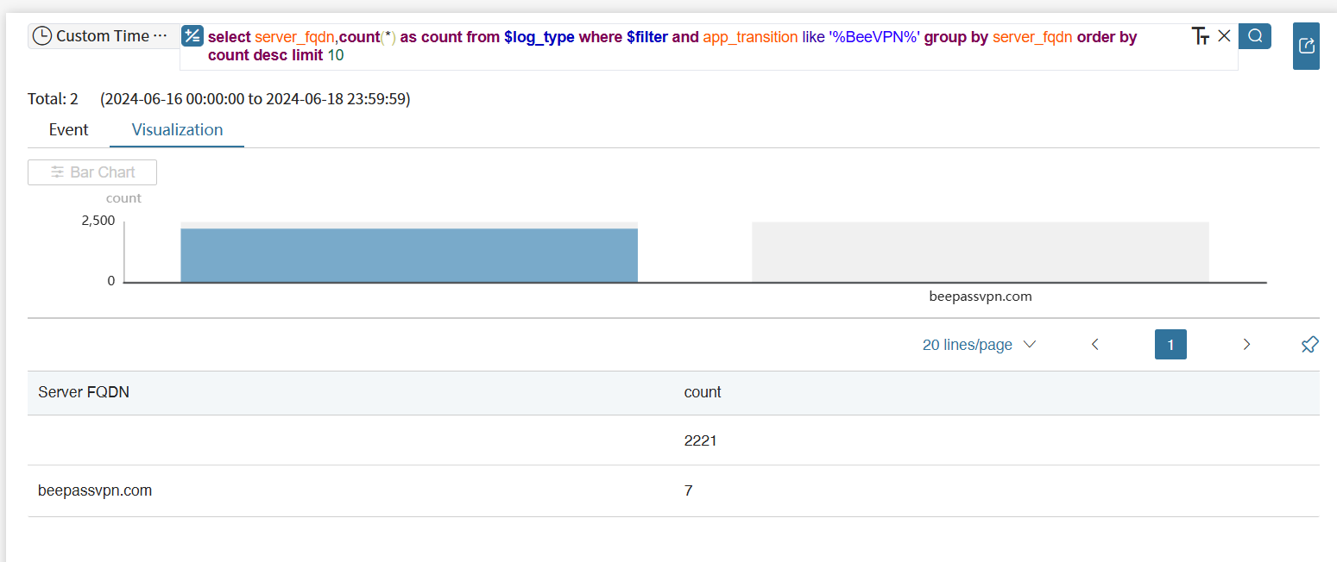
验证策略：未发现命中本VPN特征
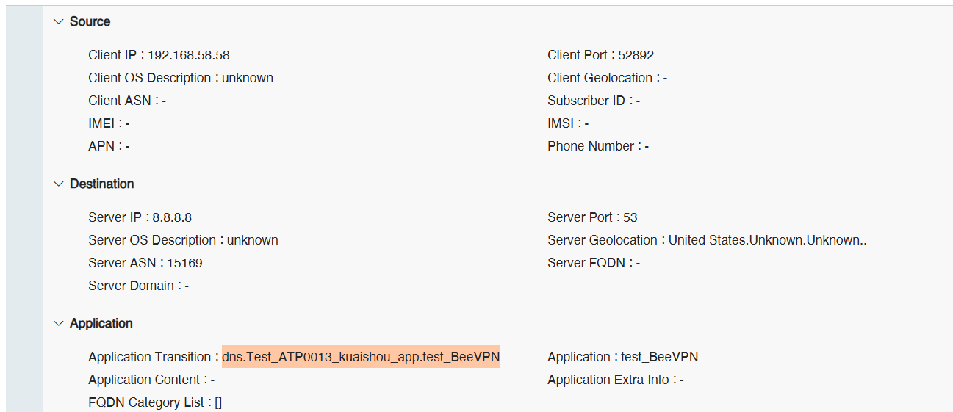
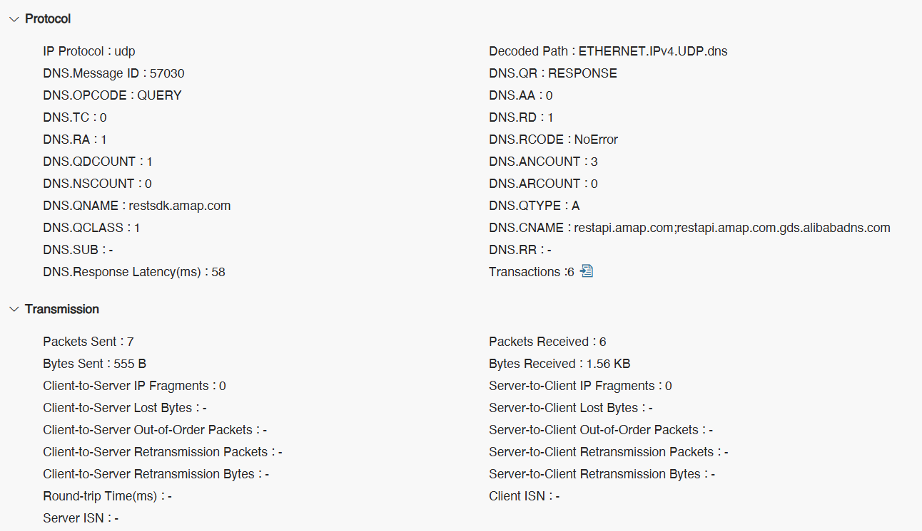
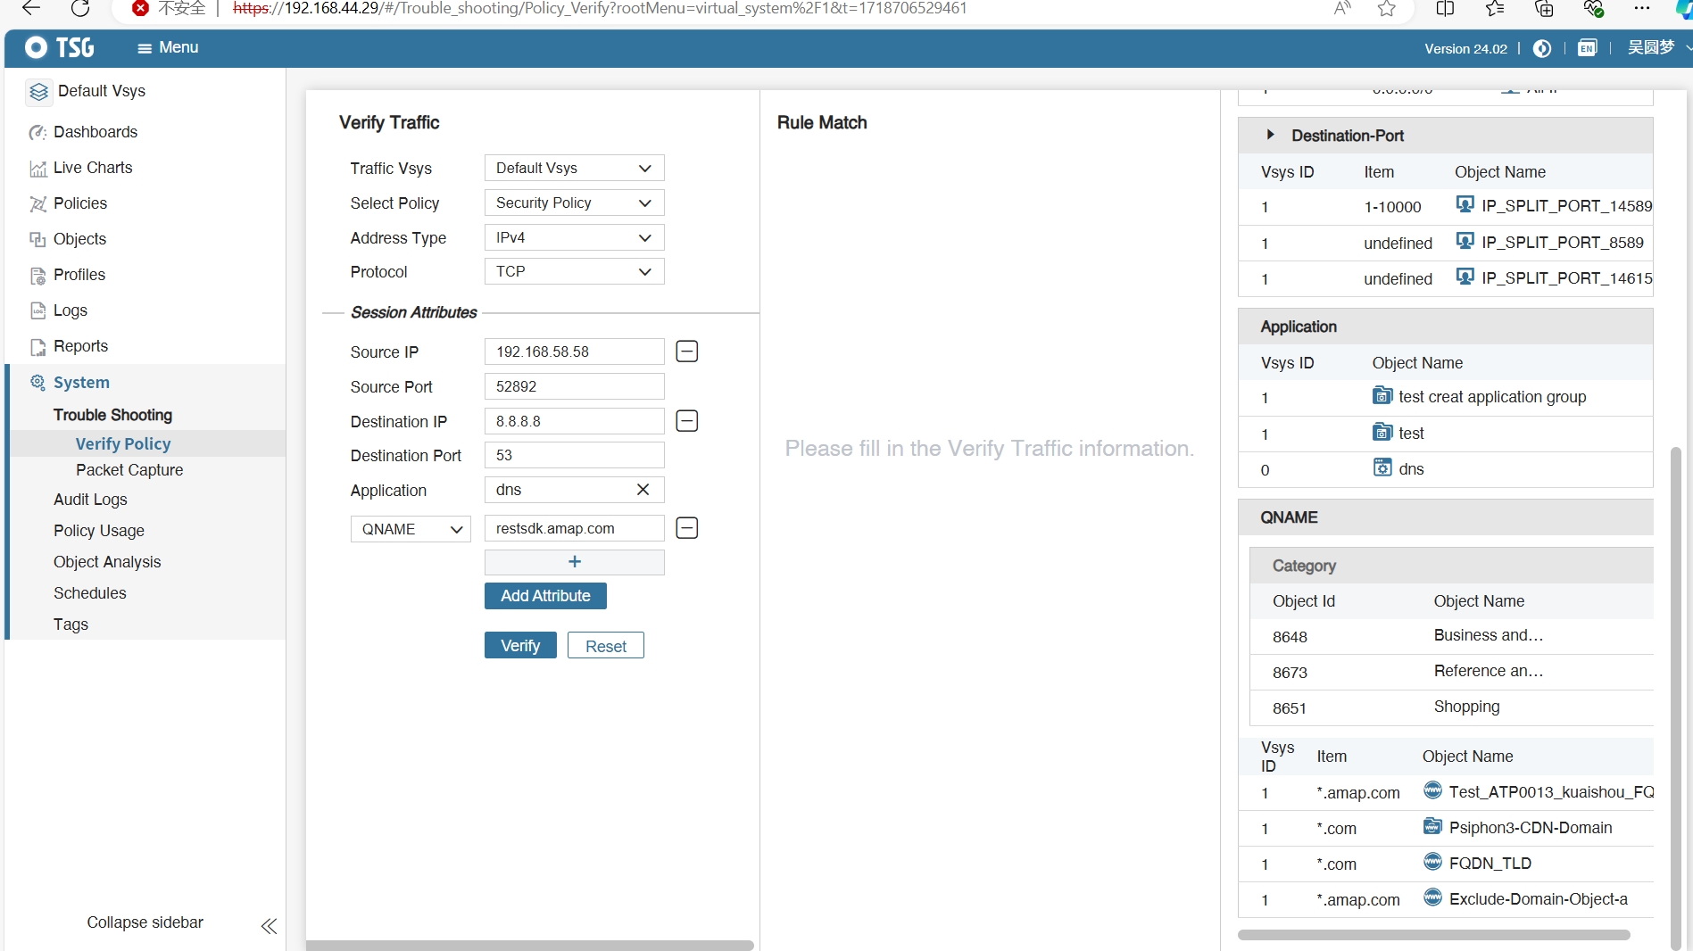
存在问题：不确定是否存在不同地区获取的key拥有不同的节点导致阻断失败。
出现误命中其他特征，但排查未发现其与本VPN特征重叠的特征。

